**COMANDOS ÚTEIS PARA GERENCIAMENTO DO KUBERNETES E MINIKUBE**

**minikube start** (Este comando inicia o cluster do kubernetes).

EXEMPLO:

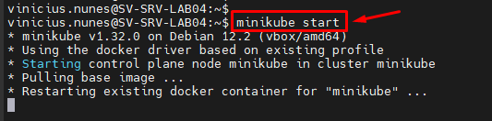

**minikube stop** (Este comando realiza a ação de "DOWN" no cluster do kubernetes).

EXEMPLO:

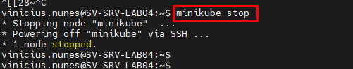

**minikube delete** (Este comando realiza a remoção completa do cluster do kubernetes e todos os recursos e objetos que foram criados dentro do determinado cluster).

EXEMPLO:

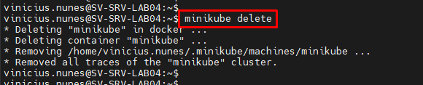

**minikube status** (Este comando apresenta na saída stdout o status do determinado cluster do kubernetes).

EXEMPO:

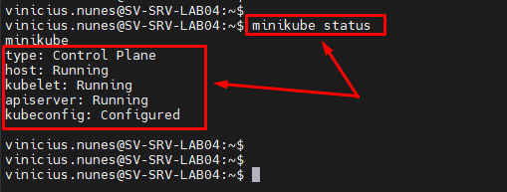

**minikube service --url DIGITE_O_NOME_DO_SERVICE_QUE_CRIAMOS_ANTERIORMENTE** (Este comando permite coletarmos o endereço da URL do serviço desejado, para que possamos requsita-la via curl e\ou web browser)

EXEMPLO:

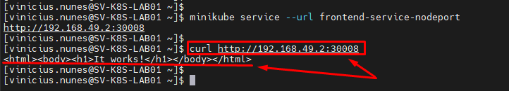

**minikube node add** (Este comando adiciona mais 1 node ao cluster default no kubernetes).

EXEMPLO:

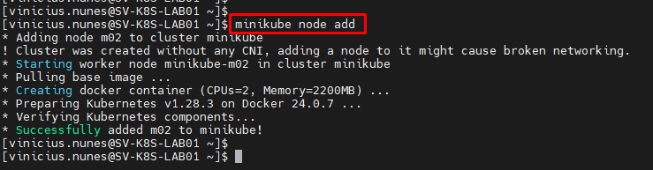

**kubectl get nodes -o yaml | grep address** (Este comando permite coletarmos o IP Address de determinados PODs em execução em um determinado ambiente).

EXEMPLO:

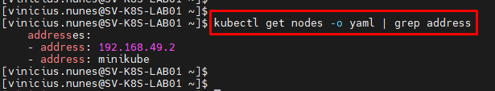

**kubectl get pods** (Este comando apresenta na saída stdout as PODs existentes no ambiente, e caso não exista, então será apresentado a mensagem dizendo que não foi encontrado nenhuma POD em dafault namespace, onde default namespace é uma organização lógica que armazena informações de PODs).

EXEMPO:

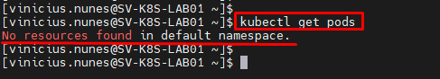

**kubectl get pods --all-namespaces** (Este comando apresenta na saída stdout as PODs existentes no ambiente, realizando uma busca em TODAS AS ORGANIZAÇÕES LÓGICAS EXISTENTES NO AMBIENTE).

EXEMPO:

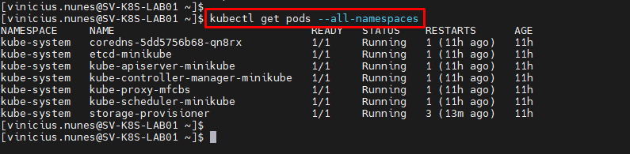

**kubectl get pods -o wide** (Este comando apresenta na saída stdout informações com mais detalhes sobre o status da saúde das PODs, apresentando o IP Address de cada POD e etc).

EXEMPLO:

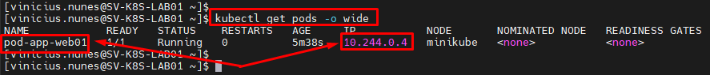

**kubectl get pods -n DIGITE_O_NOME_DO_NAMESPACE_DESEJADO** (Este comando apresenta na saída stdout os PODs que estão em execução dentro de um determinado namespace).

EXEMPLO:

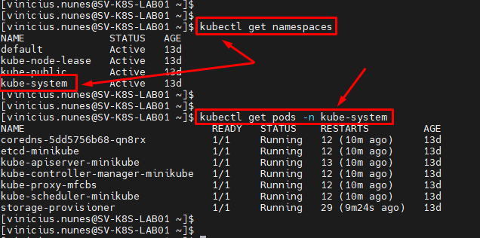

**kubectl delete pods DIGITE_O_NOME_DA_POD_QUE_DESEJA_REMOVER** (Este comando realiza a remoção da determinada POD em questão do ambiente).

EXEMPLO:

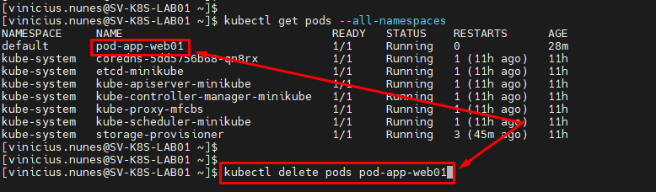

**kubectl delete --all pods** (Este comando realiza a remoção de TODAS AS PODS do ambiente em questão).

EXEMPLO:



**kubectl run DIGITE_UM_NOME_PARA_O_NOVO_POD --image DIGITE_O_NOME_DA_IMAGEM_DO_CONTAINER_QUE_VOCE_DESEJA_UTILIZAR** (Este comando permite que seja realizado a criação de uma nova POD no kubernetes).

EXEMPLO:

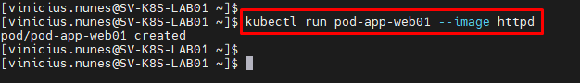

**kubectl create -f DIGITE_O_NOME_DO_ARQUIVO_MANIFESTO.yml** (Este comando permite que seja realizado a criação de uma nova POD no kubernetes, executando uma série de instruções programadas em linguagem YAML\YML dentro de um arquivo manifesto).

EXEMPLO:



**kubectl apply -f DIGITE_O_NOME_DO_ARQUIVO_MANIFESTO.yml** (Este comando permite que seja realizado a criação de uma nova POD no kubernetes, executando uma série de instruções programadas em linguagem YAML\YML dentro de um arquivo manifesto).

EXEMPLO:



**kubectl apply -f /DIGITE_O_CAMINHO_ABSOLUTO_DO_DORETÓRIO/DIGITE_O_NOME_DO_ARQUIVO.yml --namespace=DIGITE_O_NOME_DO_NAMESPACE** (Este comando permite que seja executado uma série de instruções programadas em linguagem YAML\YML dentro de um arquivo manifesto, onde os objetos (recursos kubernetes) deste determinado manifesto serão alocados no namespace que for definido na execução do comando, e não no namespace DEFAULT).

EXEMPLO:



**kubectl get all** (Este comando apresenta na saída stdout informações gerais do ambiente kubernetes em questão, apresentando informações sobre namespaces (POD), serviço do cluster Kubernetes e Deployments).

EXEMPLO:

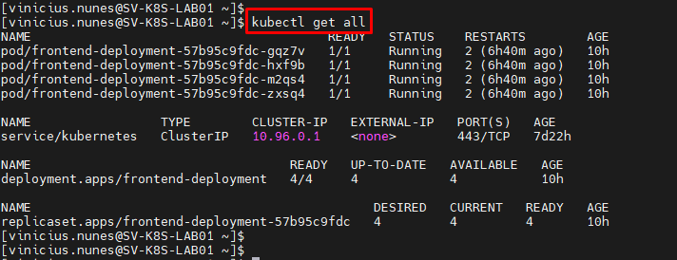

**kubectl get replicasets** (Este comando apresenta na saída stdout do comando, todos os recursos de ReplicaSets em uso no ambiente em questão).

EXEMPLO:

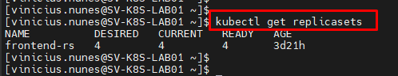

**kubectl delete replicasets** (Este comando realiza a remoção de todos os recursos de ReplicaSets em uso no ambiente em questão).

EXEMPLO:

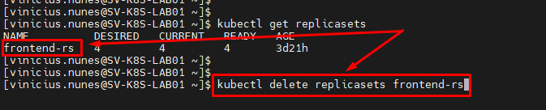

**kubectl scale replicasets --replicas=DIGITE_O_NÚMERO_DE_OU (POD)_DESEJADA** (Este comando disponibiliza um controle de PODs em ReplicaSet via IMPERATIVE FORM, ou seja, não utiliza um MANIFEST FILE programado em YML para controlar a escalabilidade dos PODs, mas sim a forma imperativa, que seria um controle manual e não automatizado, permitindo que seja possível aumentar ou diminuir o número de PODs no ambiente).

EXEMPLO:



**kubectl get deployments** (Este comando apresenta na saída stdout os deployments existentes no ambiente kubernetes em questão).

EXEMPLO:

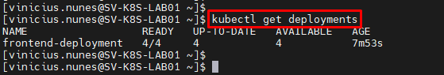

**kubectl rollout status deployment.apps/DIGITE_O_NOME_DO_SEU_DEPLOYMENT** (Este comando apresenta na saída stdout o status da execução do deployment em questão).

EXEMPLO:

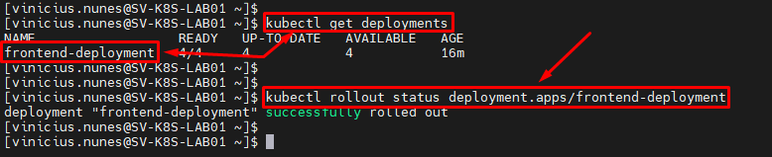

**kubectl rollout history deployment.apps/DIGITE_O_NOME_COMPLETO_DO_DEPLOYMENTE** (Este comando apresenta o histórico de um determinado deployment do cluster kubernetes).

EXEMPLO:

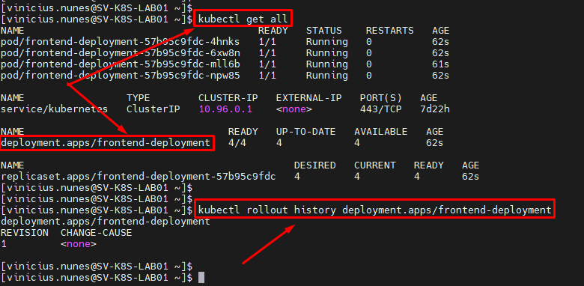

**OBSERVAÇÃO IMPORTANTE:**

**REVISION:** Este campo indica as versões que o deployment está trabalhando, bem como também registra um gistórico de versões, e os resultados destes campo somente serão alterados quando o manifest file do arquivo de deployment sofrer alterações na VERSÃO DE FUNCIONAMENTO DA APLICAÇÃO, como imagens do nginx por exemplo, quando atualizamos no manifest file do deployment a versão do nginx 1.14 para 1.20, e então, esta alteração irá registrar no campo REVISION o número 2 por exemplo, onde este valor indica que o manifest file do deployment já sofreu alterações desde a sua criação, e com isto, conseguimos mensurar quantas vezes já ocorreram deployments de atualizações no ambiente kubernetes em questão.

EXEMPLO:

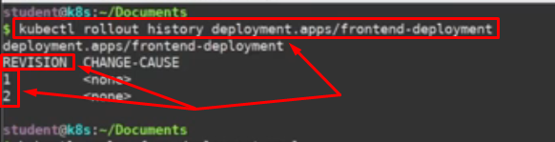

**kubectl rollout history deployment.apps/DIGITE_O_NOME_DO_DETERMINADO_DEPLOYMENT --revision=DIGITE_O_NÚMERO_DA_VERSÃO_DO_DEPLOYMENT** (Este comando apresenta o histórico de um determinado deployment do cluster kubernetes, fornecendo detalhes de uma determinada versão anterior do deployment, sendo muito útil para análise no dia a dia).

EXEMPLO:

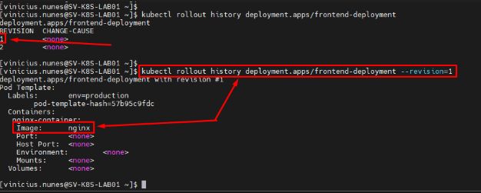

**kubectl rollout undo deployment.apps/DIGITE_O_NOME_DO_DETERMINADO_DEPLOYMENT** (Este comando aplica um roll back na versão anterior da qual o determinado deployment está em execução no momento em questão).

EXEMPLO:

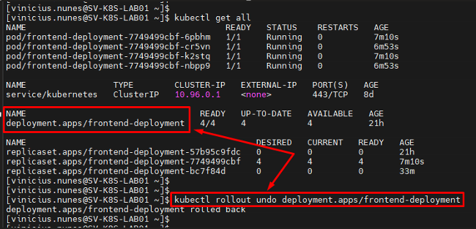

**kubectl rollout undo deployment.apps/DIGITE_O_NOME_DO_DETERMINADO_DEPLOYMENT --to-revision=DIGITE_O_NÚMERO_DA_VERSÃO_DESEJADA** (Este comando aplica um roll back em uma determinada versão que desejarmos que o roll back seja aplicado, permitindo que seja revertido diversas versões anteriores em apenas um único comando).

EXEMPLO:

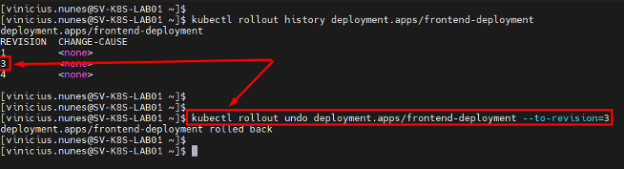

**kubectl rollout pause deployment.apps/DIGITE_O_NOME_DO_DETERMINADO_DEPLOYMENT** (Este comando aplica uma pausa no processo de deployment, permitindo que seja aplicado parcialmente o deployment, efetuando a ação de pause assim que o comando é executado).

EXEMPLO:



**kubectl rollout resume deployment.apps/DIGITE_O_NOME_DO_DETERMINADO_DEPLOYMENT** (Este comando aplica uma ação de des-pause no processo de deployment, permitindo que seja aplicado por completo o processo de deployment, efetuando a ação de "resume" assim que o comando é executado).

EXEMPLO:



**kubectl describe deployment** (Este comando apresenta na saída stdout informações granulares sobre o deployment em questão, ou seja, coletar detalhes importantes sobre o determinado deployment).

EXEMPLO:

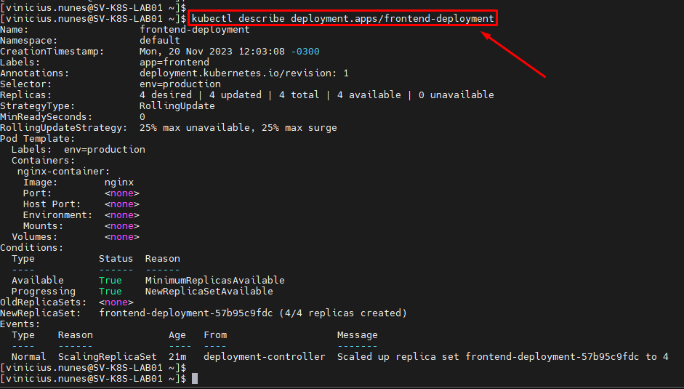

**OBSERVAÇÃO IMPORTANTE:**

**Rolling Update Strategy:** Através deste comando, também conseguimos visualizar a % que será impactada na produção, ao realizar um processo de deployment no cluster kubernetes.

EXEMPLO:

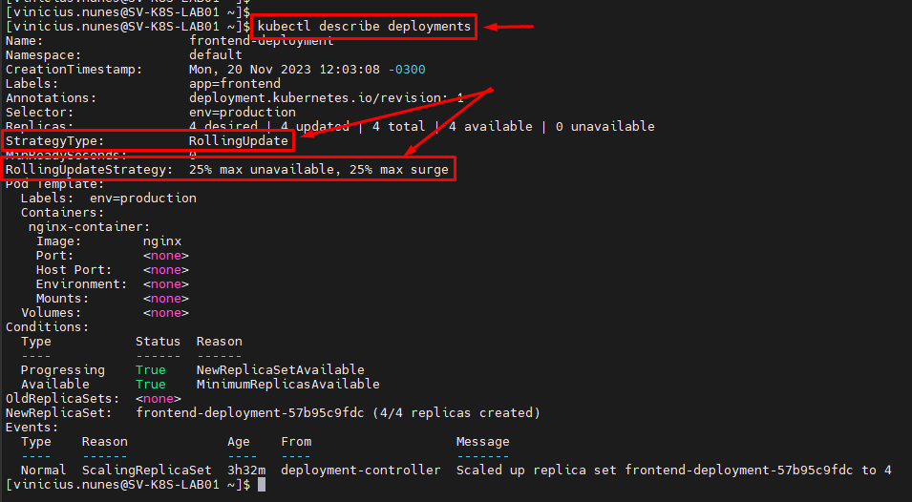

**kubectl describe job DIGITE_O_NOME_DO_JOB_DESEJADO** (Este comando irá apresentar na saída stdout, detalhes do JOB em questão).

EXEMPLO:

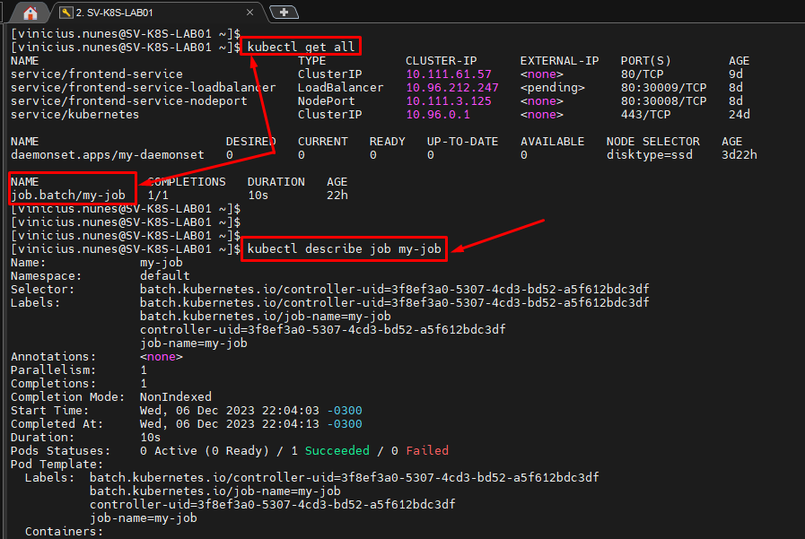

**kubectl delete deployments DIGITE_O_NOME_COMPLETO_DO_DEPLOYMENTE_A_SER_REMOVIDO** (Este comando apresenta REMOVE o determinado deployment do cluster kubernetes).

EXEMPLO:

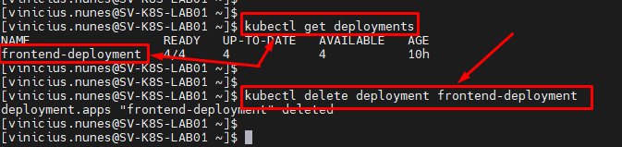

**kubectl create namespace DIGITE_UM_NOME_PARA_O_NAMESPACE --save-config** (Este comando realizará a criação de um novo namespace no ambiente).

EXEMPLO:

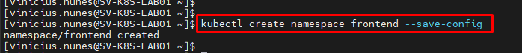

**kubectl get daemonsets** (Este comando apresenta na saída stdout do comando, a quantidade de daemonsets existente no ambiente em questão).

EXEMPLO:

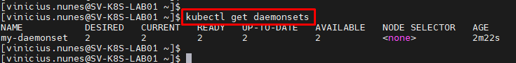

**kubectl get pods -o wide --field-selector spec.nodeName=DIGITE_O_NOME_DO_NODE_DESEJADO**

(Este comando apresenta na saída stdout do comando, a quantidade de PODs em execução em determinado WORKER-NODE (Kubernetes Host).

EXEMPLO:

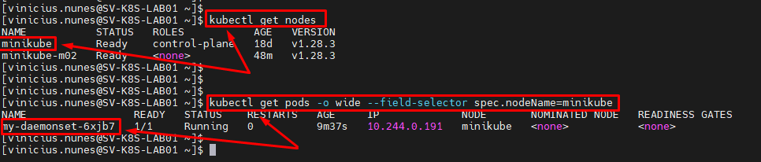

**kubectl delete daemonsets DIGITE_O_NOME_DO_DAEMONSET_DESEJADO --cascade=orpha** (Este comando faz com que os PODs associado ao determinado Daemonset fiquem órfãos no ambiente, ou seja, fiquem fora do gerenciamento de um daemonset, desmenbrando então od PODs de um determinado Daemonset, é possível que 1 determinado POD seja removido do ambiente sem que afete o funcionamento dos demais PODs).

EXEMPLO:

